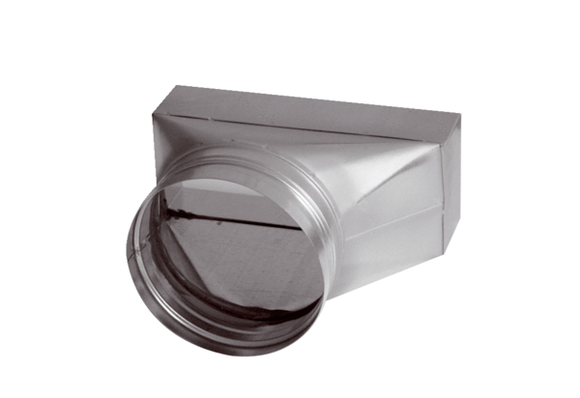Переходник, асимметричный USAN70/170/80Комплект поставки: 1 штукАссортимент: К
Номер артикула: 0055.0662Изготовитель: MAICO

